附件

培训入会指引
一、微信扫描下方二维码，完成参会报名
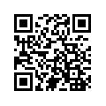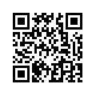
第一批培训（3月30日） 第二批培训（3月31日）
二、在线培训软件操作指引
1.下载在线培训软件，下载链接：
https://www.xylink.com/download，
可根据客户端类型选择：
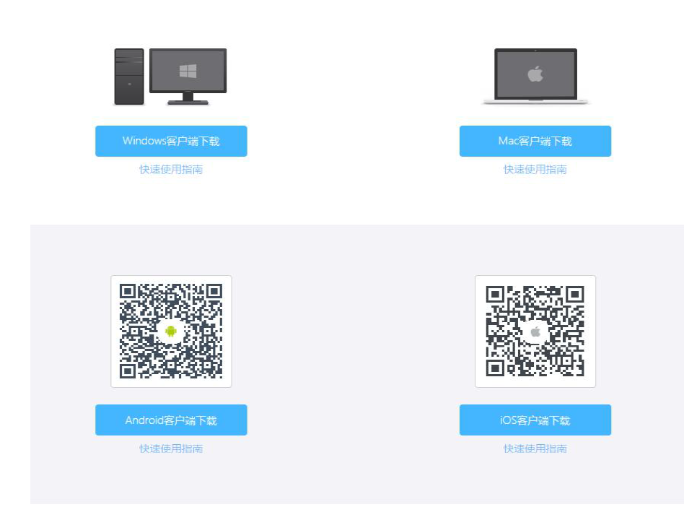
2.在线培训软件账号注册：注册时姓名、手机号需与报名时填写的信息一致，否则无法正常进入会场：
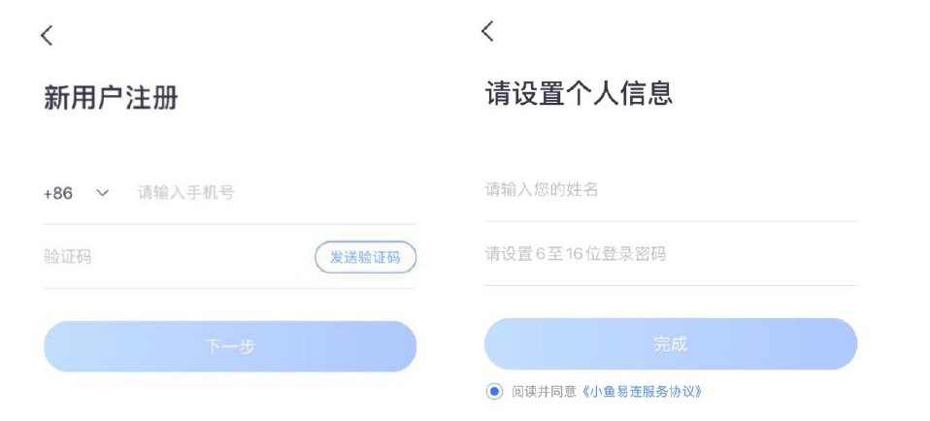
已经注册用户注意：
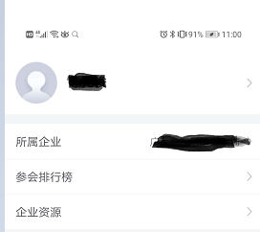
如果已经设置所属企业信息，请先删除清空，否则可能会导致无法报名成功。
3.账户注册后，在指定培训时间进入会场，在会议中点击“加入会议”输入云会议室号（9021531953），进入会场前请设置摄像头关闭、静音开启）：
